Консультации для родителей на тему:

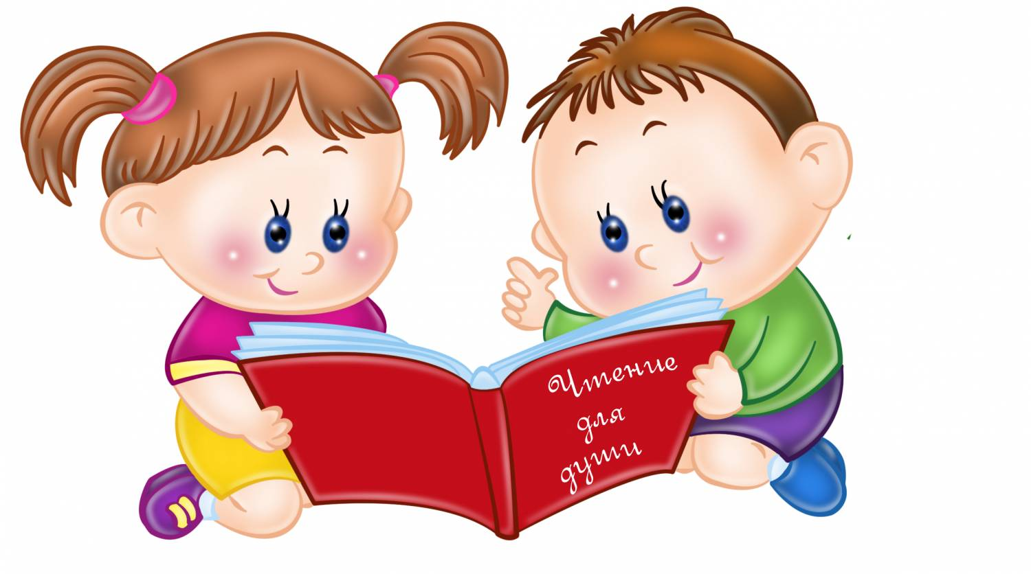
«Как и что читать ребенку в 2-3 года»
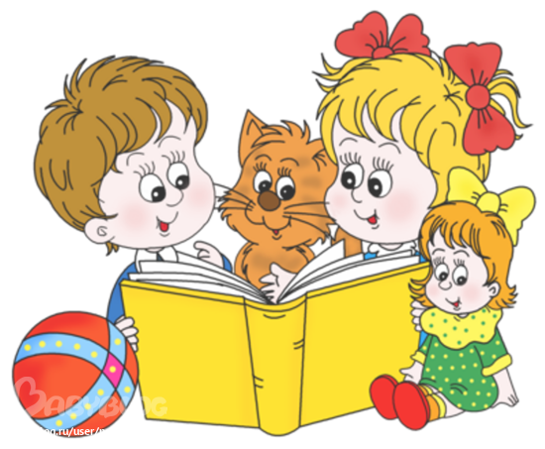
Хотя ребёнку всего два года, в этом возрасте он учит слова, постигает понятия и идеи быстрее, чем в какой-либо другой период своей будущей жизни. Вы как родители можете воспользоваться стремительным темпом его развития и привить ребенку основу чтения – важнейшего навыка, который обеспечит ему успех в школе. Родители, которые регулярно читают ребенку, закладывают фундамент для его последующего обучения к чтению. При чтении ребенок должен сидеть рядом с вами или у вас на коленях. Вы читаете книгу вместе. Ребенок знакомиться, как надо держать книгу, как читать, чтобы картинки и истории имели смысл, повествование развивалось от начала до конца. Во время чтения ребенок слышит многократное повторения на разные лады знакомых слов. Ребенок, которому систематически читают, накапливает гораздо более богатый словарный запас, потому что он слышит больше слов. Некоторым малышам нравятся большие книги с картинками, где подписан каждый изображённый предмет. Если они привлекают вашего малыша, необходимо их читать ему. Многим детям нравятся книжки где одна и та же фраза встречается много раз, ребенку нравиться повторять эту строчку вместе с вами или самостоятельно. Читайте медленно, отчетливо, чтобы ваш малыш ясно слышал слова и фразы. Чтобы хорошо читать, ребенок должен полюбить чтение. Двухлетнему малышу не требуется много книг. Иллюстрации в книгах должны быть понятными и простыми. Некоторые дети любят рассматривать в книге животных, другие – поезд, машину. Покупая книгу, убедитесь, что сюжет и словарный запас книги соответствует уровню развития ребенка.
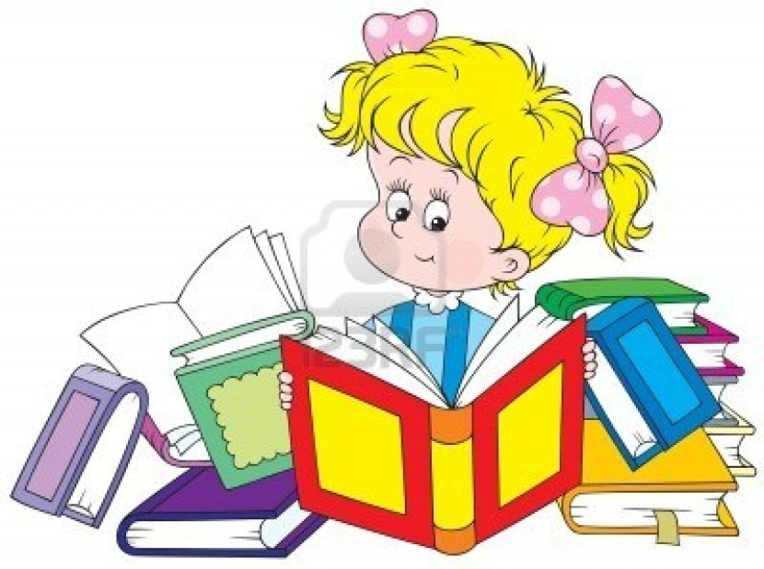
Объясните ребенку, что книги надо читать, рассматривать иллюстрации, рвать их нельзя. Первые книги вашего малыша должны быть из плотного картона, книжки – раскладушки, мягкие книжки. Давайте ребенку для рассматривания по одной книжке.
Помните, что преимущества, которые получает от чтения ваш малыш, останутся с ним на всю жизнь!
Многие родители с удивлением замечают, что двух – трехлетний малыш сидит с книжкой, «понарошку» читая. При этом он произносит текст, который запомнил наизусть. Дети любят слушать стихи, сказки, потешки, прибаутки, песенки.
Читайте и рассказывайте детям:
Потешки: «Ладушки …», «Сорок …», «Пальчик-мальчик», «Киска-киска», «солнышко-ведрышко», «Катя-Катя …», «Водичка-водичка», «Дождик, дождик».
Народные сказки: «Курочка – ряба», «Репка», «Колобок», «Теремок», «Заюшкина избушка».
Произведения советских писателей:
А.Барто «Игрушки», «Солнышко», «Кто, как кричит?», «Снег». В.Берестов «Больная кукла». В.Хорол «Зайчик»

